Calendário de Provas de Equivalência à Frequência
1º Ciclo – 2018 (1ª Fase)

DISCIPLINA | DIA | HORA
Português | 5ª feira – 28 de junho | 9:30
Prova oral de Português | 5ª feira – 28 de junho | 12:00
Estudo do Meio | 6ª feira – 29 de junho | 9:30
Matemática | 2ª feira – 2 de julho | 9:30
Expressões Artísticas | 3ª feira – 3 de julho | 9:30
Inglês | 4ª feira – 4 de julho | 9.30
Prova oral de Inglês | 4ª feira – 4 de julho | 12:00

- Afixação de pautas das provas equivalência à frequência 1ª Fase 13 de julho de 2018
- Afixação dos resultados dos processos de reapreciação das provas equivalência à frequência 10 de agosto.

Calendário de Provas de Equivalência à Frequência
1º Ciclo – 2018 (2ª Fase)

DISCIPLINA | DIA | HORA
Português | 5ª feira – 19 de julho | 9:30
Prova Oral de Português | 5ª feira – 19 de julho | 12:00
Estudo do Meio | 6ª feira – 20 de julho | 9:30
Matemática | 2ª feira – 23 de julho | 9:30
Expressões Artísticas | 3ª feira – 24 de julho | 9:30
Inglês | 4ª feira – 25 de julho | 9:30
Prova oral de Inglês | 4ª feira – 25 de julho | 12:00

- Afixação de pautas das provas equivalência à frequência 2ª Fase 1 de agosto de 2018
- Afixação dos resultados dos processos de reapreciação das provas equivalência à frequência 24 de agosto.

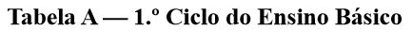

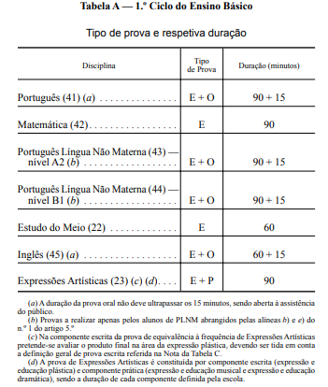

Despacho Normativo n.º 4-A/2018

